Fecha: 13 de enero de 2026
Nombre de Actividad: Prestación del servicio de cineteca en el apartadero
Número de beneficiados:80
Evidencia fotográfica:
Link: No tenemos página de INJUVE
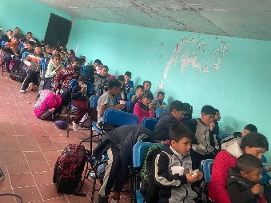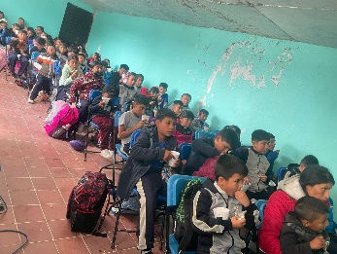
Fecha: 13 de enero de 2026
Nombre de Actividad: mesa de trabajo con jóvenes de Tlaxcalilla, como orientador de proyectos
Número de beneficiados:12
Evidencia fotográfica:
Link: No tenemos página de INJUVE
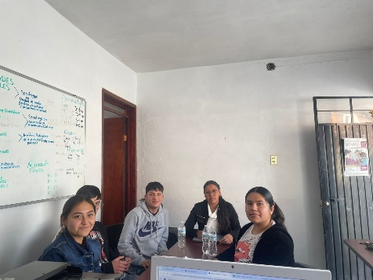
Fecha: 16 de enero de 2026
Nombre de Actividad: proyecto el cine la tu comunidad, del tendido
Número de beneficiados: 50
Evidencia fotográfica:
Link: No tenemos página de INJUVE
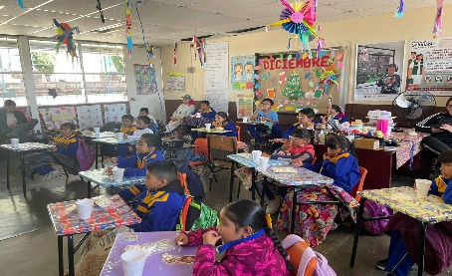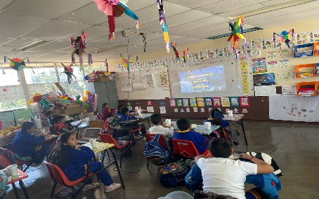

DRG
C.C.P.-ARCHIVO

